**Tabăra Internațională de Ski – Pamporovo, Bulgaria**

**❄️ *Ediția a XVII-a | Iarnă 2026***

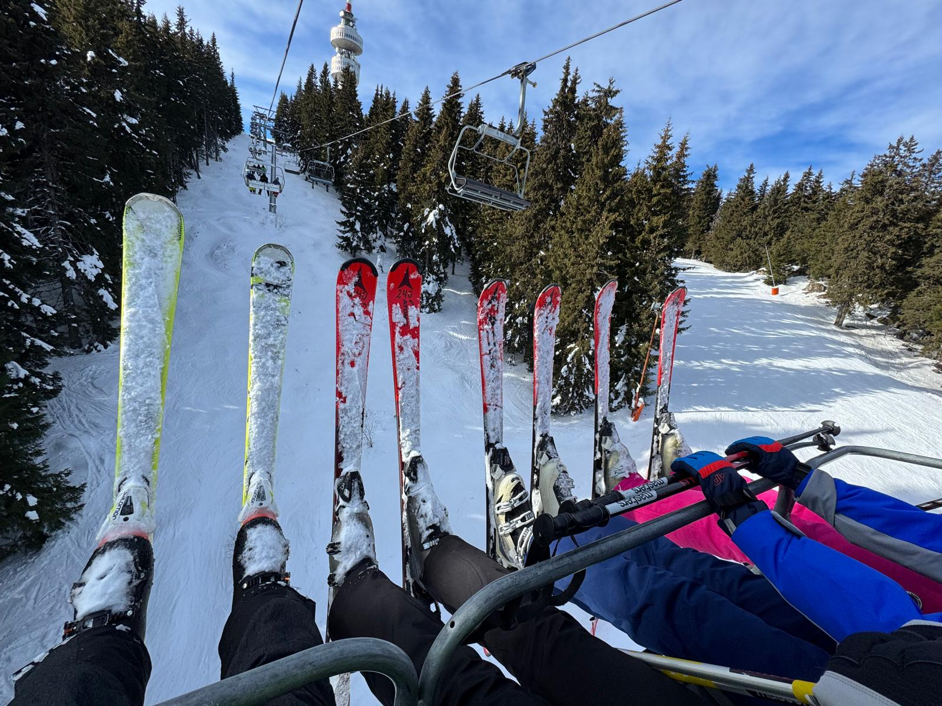 **Distracție pe zăpadă, prietenii noi și aventuri de neuitat!**

🎿 **Hai cu noi în Tabăra Internațională de Ski – Pamporovo 2026!**  
❄️ Zăpadă cât vezi cu ochii, pârtii perfecte, prieteni noi și distracție în fiecare zi – totul într-una dintre cele mai frumoase stațiuni montane din Bulgaria!

🏔️ Fie că ești începător sau avansat, copil, adolescent sau adult, aici găsești vibe-ul perfect de vacanță, o echipă prietenoasă și amintiri care rămân pentru o viață.

🎒 Vii singur sau cu gașca? Cu familia sau frații? Ești binevenit! Locurile sunt limitate – **nu rata cea mai tare experiență de iarnă!**

📩 *Înscrie-te acum și pregătește-te pentru o iarnă de poveste!*

**📅 Perioade & Tarife**

|  |  |  |  |
| --- | --- | --- | --- |
| **Perioada** | **Nopti** | **Tarif copii < 18 ani** | **Tarif tineri si adulți > 18 ani** |
| 02 – 07 ianuarie 2026 | 5 nopți | 599 Euro | 650 Euro |
| 15 – 21 februarie 2026 | 6 nopți | 699 Euro | 755 Euro |

*Tarifele sunt valabile pentru un grup minim de 48 persoane. Orice modificare privind perioada, numărul de participanți sau alte condiții poate influența prețul final al pachetului.*

**🎁 Ce include pachetul tău de iarnă complet?**

✅ Tot ce ai nevoie pentru o vacanță reușită și fără griji:

• **Transport dus-întors cu autocar clasificat internațional** – confortabil, sigur și modern  
• **Cazare 5/6 nopți la hotel de 3★ – Stream Resort sau hotel similar**, în camere de 2, 3 și 4 persoane  
• **Demipensiune**: mic dejun și cină tip bufet, gustoase și sățioase  
• **Transport gratuit al echipamentelor de ski** (București – Pamporovo)  
• **Asistență turistică non-stop din partea echipei noastre** – suntem alături de tine 24/24  
• **Transfer zilnic la pârtii (dus-întors)** la ore fixe, în funcție de programul resortului  
• **Acces gratuit la piscina interioară a hotelului** – perfectă pentru relaxare după ski  
• **Animație și activități zilnice**: jocuri, concursuri, petreceri, discotecă și premiere cu diplome pentru cursanții de ski

**🚫 Ce nu este inclus în pachet?**

❌ **Lecțiile de ski** (pentru toate nivelurile) și **ski pass-ul** nu sunt incluse, însă beneficiezi de **tarife speciale de tabără și reduceri atractive pentru pachete combinate**!

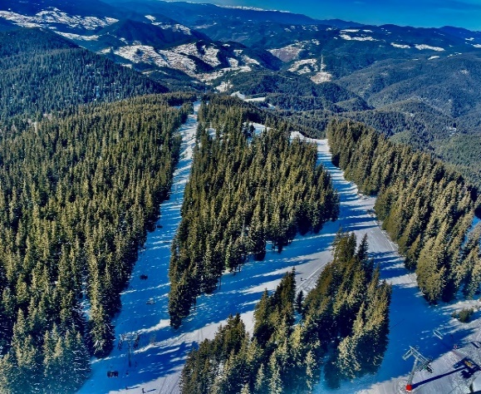 ✅ Prețuri personalizate pentru grupuri organizate

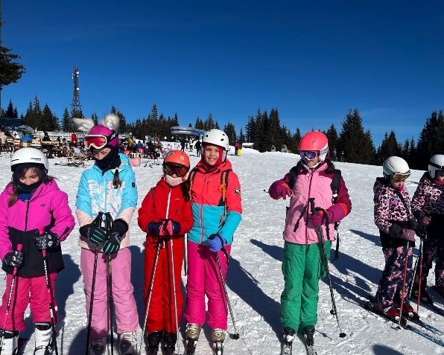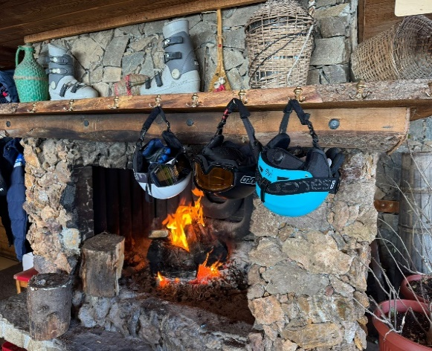

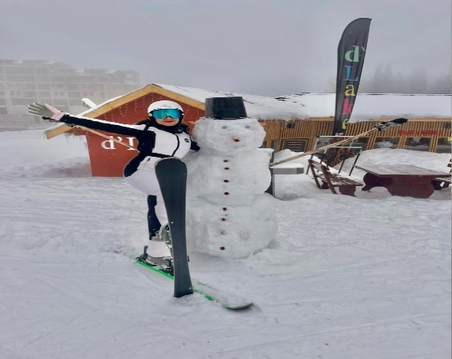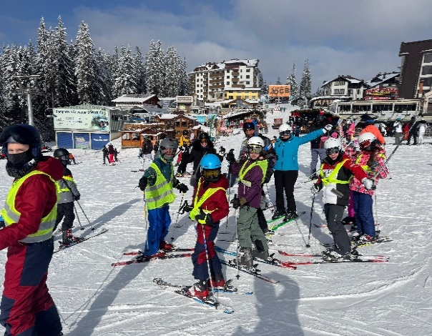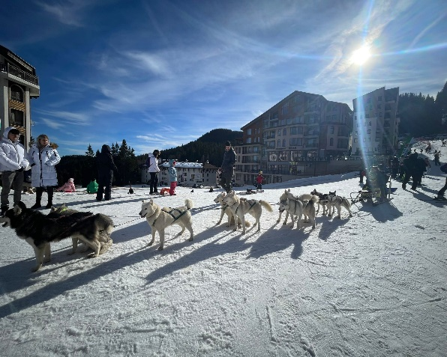

**🏨 Cazare – Hotel Stream Resort 3* *(sau similar)***

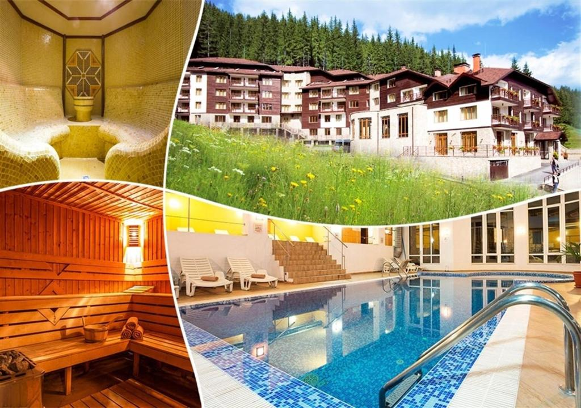**🌟 Hotel Stream Resort 3★ – Pamporovo, Bulgaria** 🌲

Hotelul **Stream Resort** este amplasat într-un cadru natural superb, în inima pădurilor de pini din Pamporovo, la doar câteva sute de metri de pârtii și aproximativ 500–720 m de cel mai apropiat ski lift – Malina (Ski Center 2)

**🛏 Camere și Apartamente**

* **34 apartamente și 3 studiouri**, distribuite pe 7 etaje, cu lifturi
* **Studiouri** (32–35 m²): living cu pat/saltea extensibilă, chicinetă complet utilată (aragaz, cuptor cu microunde, frigider, prăjitor, electric kettle, filtru de cafea), baie cu duş și uscător de păr
* **Apartamente 1 dormitor**: zonă de zi + dormitor separat, chicinetă, baie; majoritatea au balcon cu vedere spre pădure sau
* **Apartamente 2 dormitoare**: ideal pentru familii – living spatios, chicinetă și două dormitoare, baie; terasă cu priveliști frumoase

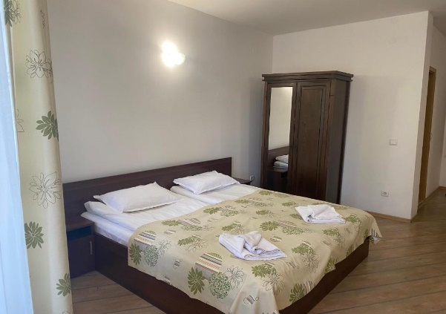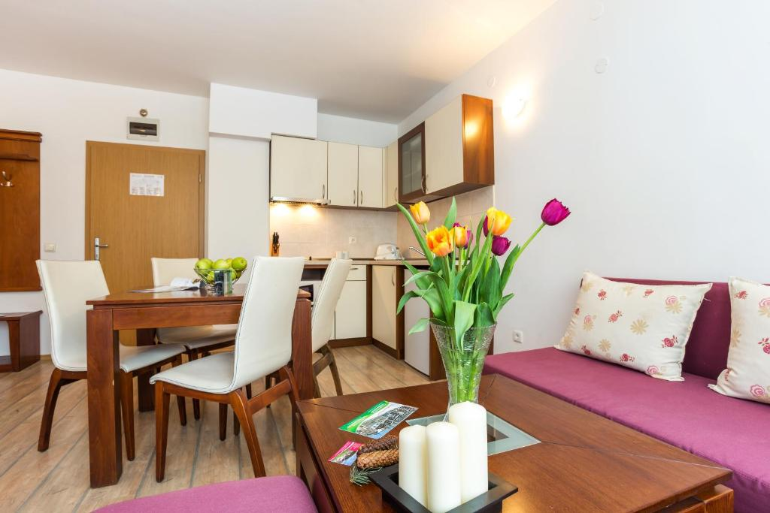 Toate unitățile includ Wi‑Fi gratuit, TV cablu, telefon, încălzire centrală și zonă de relaxare. Curățenie zilnică, schimb de așternuturi și prosoape de două ori pe săptămână

**🍴 Gastronomie & Baruri**

* **Două restaurante** cu până la 100 locuri servesc preparate locale bulgărești și internaționale, în sistem bufet sau à la carte
* **Lobby bar** cu șemineu – loc perfect pentru o pauză relaxantă după schi .
* 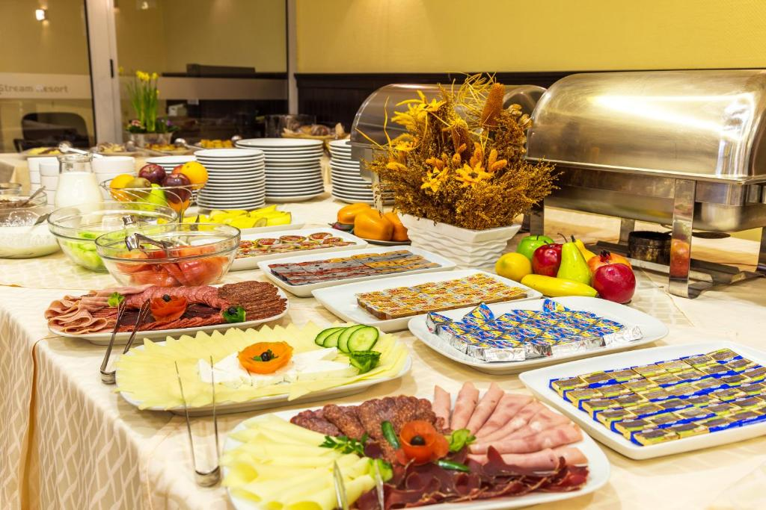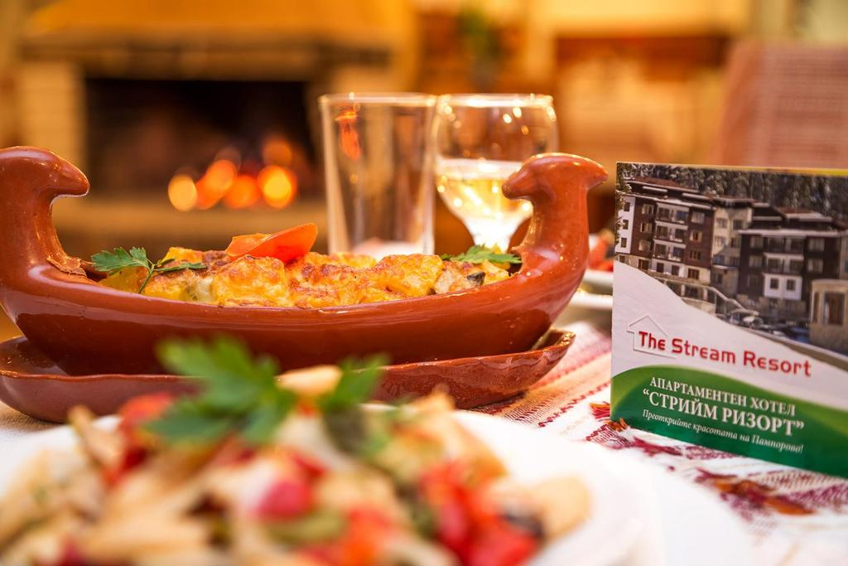Opțiune de demipensiune sau pensiune completă, în funcție de pachet.

**💆‍♀️ Spa & Relaxare**

* **Piscină interioară încălzită** cu jacuzzi
* **Centru wellness**: saună finlandeză, baie de aburi aromatizată, dușuri contrast, cameră de masaj cu tratamente variate (masaj clasic, cu uleiuri aromatice, anti-cellulite)
* 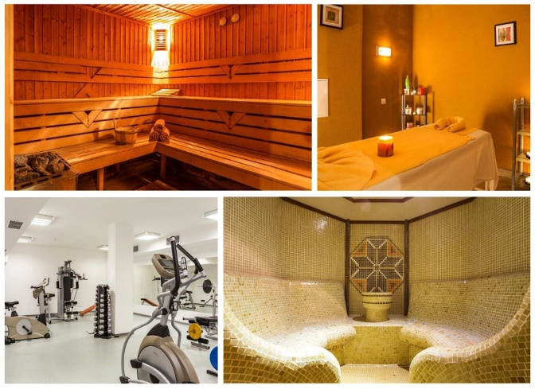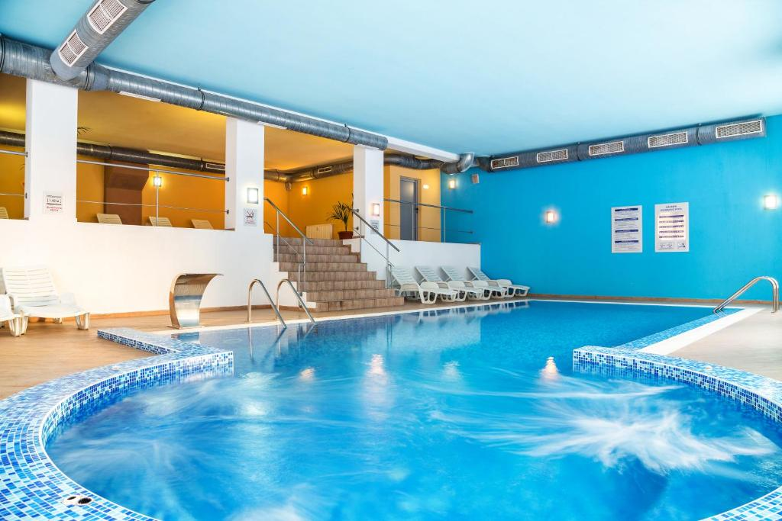**Sală de fitness** utilată modern

**🎮 Distracție & Facilități**

* **Cameră de jocuri**: ping-pong, biliard, fotbal de masă, darts
* **Loc de joacă pentru copii**, atât interior, cât și exterior, ideal pentru familii
* **Barbecue în curte** – loc de întâlniri în aer liber
* **Conference room** (50 locuri), 24h recepție, lifte, room service, spălătorie, fax/copiator, seif
* 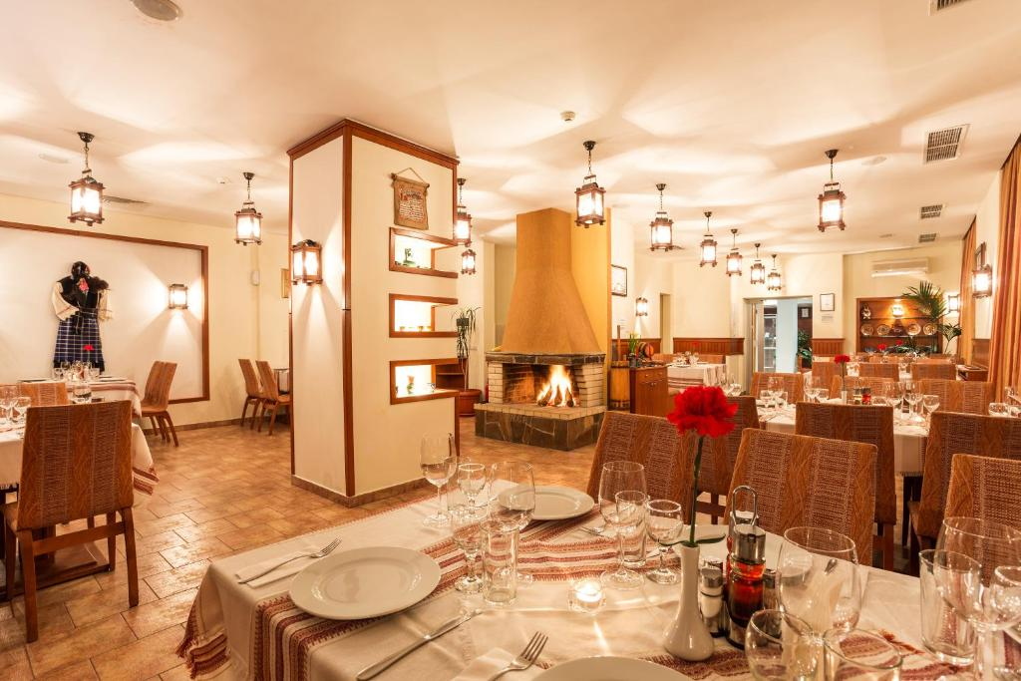Parcare gratuită (nepazită), Wi‑Fi în întregul resort, depozit de echipament de schi, transfer gratuit la pârtii

**❄️ De ce să alegi Stream Resort?**

* Perfect **echilibrat între design tradițional bulgăresc și facilități moderne** – confort în fiecare detaliu
* Amplasare ideală – aproape de pârtii, într-un cadru liniștit, dar și aproape de centrul stațiunii
* Ideal pentru **familii și grupuri** – activități pentru toate vârstele, facilități complete, diverse opțiuni de cazare

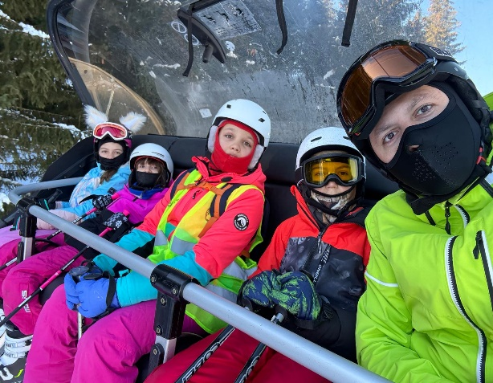**🗣 Impresii din edițiile anterioare**

“A fost o experiență de neuitat!”  
“Super, ca de obicei!”  
“Vreau să revin în fiecare an!”  
“Mult mai mult decât o simplă excursie la ski!”  
“Cea mai reușită tabără la care am participat.”  
“Absolut totul a fost impresionant!”  
“Superb! Iubim familia Alsys!”

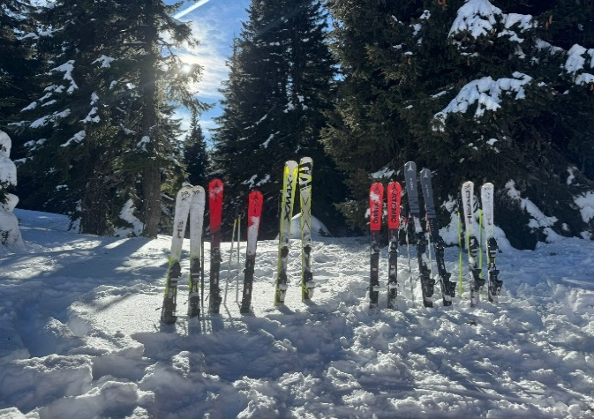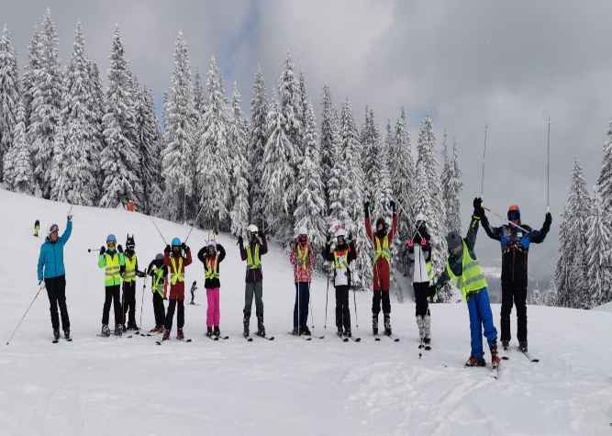

**💳 Condiții de plată**

**Seria 1 – 02–07 ianuarie 2026**

* Tranșa 1: 150 Euro/persoană – până la 25.10.2025
* Tranșa 2: 200 Euro/persoană – până la 25.11.2025
* Tranșa 3: restul – până la 07.12.2025

**Seria 2 – 15–21 februarie 2026**

* Tranșa 1: 200 Euro/persoană – până la 27.12.2025
* Tranșa 2: 200 Euro/persoană – până la 25.01.2026
* Tranșa 3: restul – până la 10.02.2026

**Recomandare**: Încheiați o asigurare de călătorie completă (medicală + storno) pentru siguranță înainte și în timpul călătoriei.

**📄 Documente necesare & informații importante**

* Carte de identitate sau pașaport valabil până la întoarcerea în țară
* Minorii trebuie să fie însoțiți de cel puțin un adult cu **declarație notarială** de la ambii părinți și **cazier judiciar**
  + Dacă este însoțit de un părinte: se cere declarația celuilalt părinte
* Se recomandă copia certificatului de naștere al copilului
* Toate documentele trebuie să fie **în stare bună și valabile**

Informații actualizate despre condițiile de călătorie: <https://www.mae.ro/node/51904>  
Detalii suplimentare pentru minori: [www.politiadefrontiera.ro](http://www.politiadefrontiera.ro)

**⚠️ Observații importante**

* Hotelurile vor fi alocate în ultima săptămână înainte de plecare, în funcție de numărul de participanți.
* Mențiunea *“sau similar”* se referă la categoria de confort și regimul de masă.
* Pot exista taxe suplimentare pentru facilități din cameră (ex: minibar, seif, aer condiționat). Solicitați informații la recepție.
* Agenția **nu răspunde** pentru:
  + Refuzul autorităților de frontieră privind intrarea/ieșirea din țară
  + Pierderea sau furtul actelor, bagajelor sau obiectelor personale
* Reglementările legate de sănătate publică (ex: COVID-19) pot fi modificate fără avertisment

❗ Nu sunt necesare vaccinări speciale pentru această destinație.

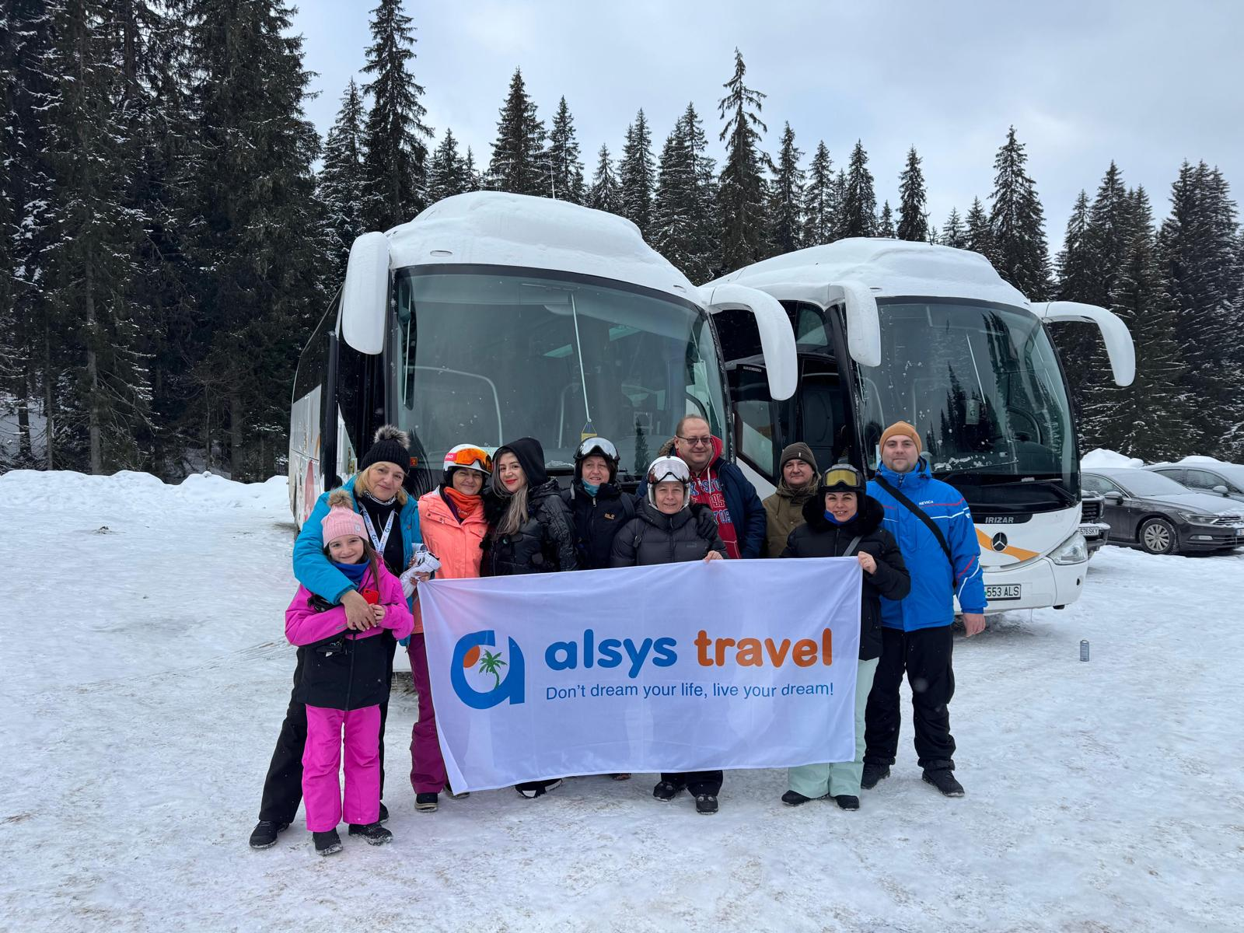🎒 **Pregătește-ți echipamentul și vino cu noi la cea mai cool aventură pe zăpadă!**  
⛷️ **Te așteaptă prieteni noi, zăpadă cât vezi cu ochii și amintiri pentru o viață întreagă!**

**👫 O tabără, o comunitate**

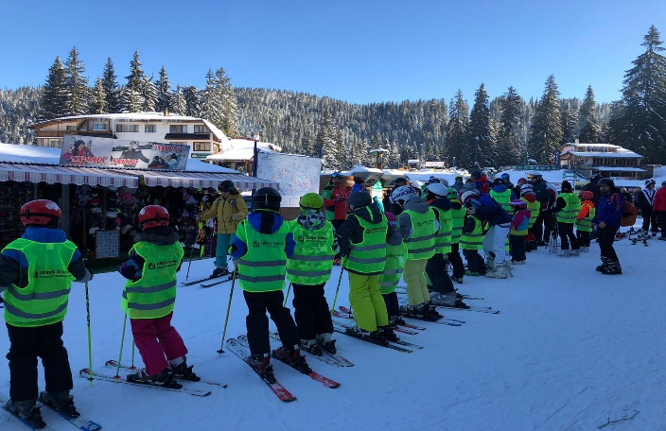Nu e doar despre schi. E despre prietenii care se leagă în jurul unui ceai cald, despre râsetele de la masa de seară, despre momentele în care înveți să ai încredere în tine. Mulți dintre participanți revin an de an – pentru că **aici se simt parte dintr-o familie**.

👨‍🏫 **Instructori pasionați, răbdători și mereu alături de tine**  
Fie că pui pentru prima dată clăparii în picioare sau vrei să-ți perfecționezi stilul, **instructorii noștri certificați** sunt acolo pas cu pas. Cu profesionalism, răbdare și multă voie bună, ei te vor ajuta să capete încredere pe pârtie, să înveți corect tehnicile de ski și – cel mai important – să te bucuri de fiecare clipă!

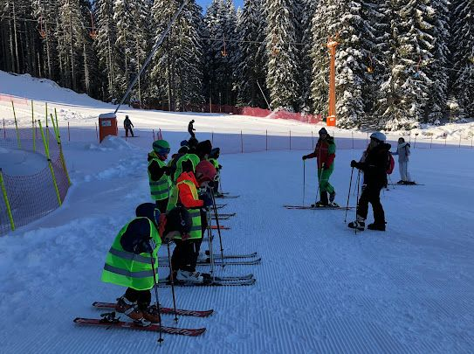🏅 Lucrăm în grupe mici, adaptate pe nivel de pregătire, iar **fiecare participant este atent monitorizat**, încurajat și susținut. Progresul este garantat, iar sentimentul de mândrie de la final – de neprețuit!

🧭 **Echipa noastră – mereu alături de tine, 24 din 24**  
Nu ești niciodată singur! **Staff-ul taberei este format din profesori, animatori și coordonatori cu experiență**, care sunt permanent alături de copii și tineri, gata să ofere ajutor, sprijin sau o vorbă bună, oricând e nevoie.

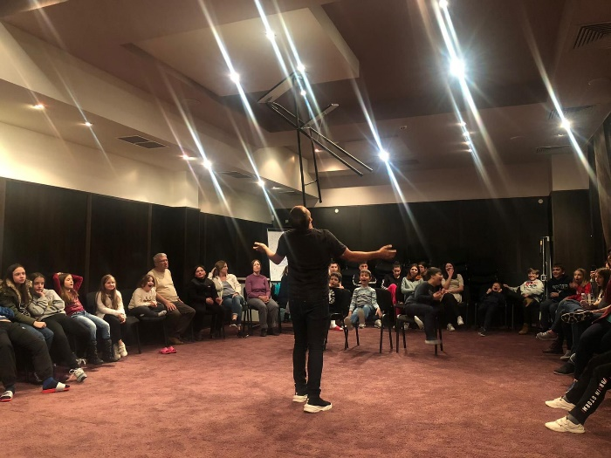🎉 Ne ocupăm de siguranță, confort și atmosferă! De la primele ore ale dimineții, până târziu în seară, organizăm activități, jocuri, petreceri tematice și momente speciale care transformă tabăra într-o adevărată familie de iarnă.

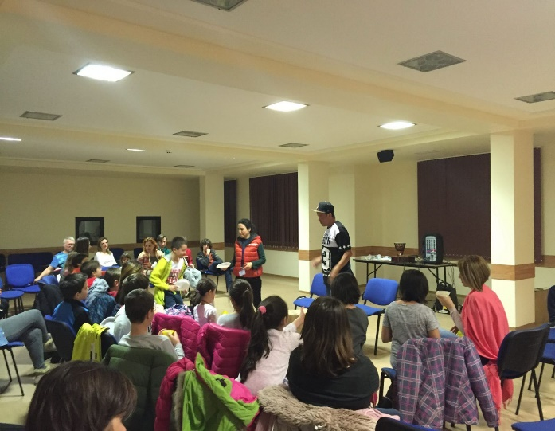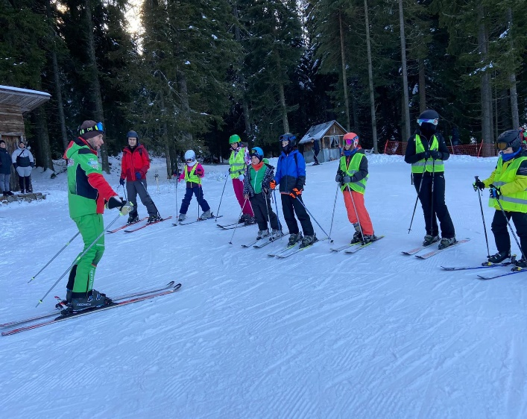🎒 Copii, adolescenți, tineri și adulți – toți au loc în această experiență unică, unde sportul, prietenia și aventura se îmbină perfect!

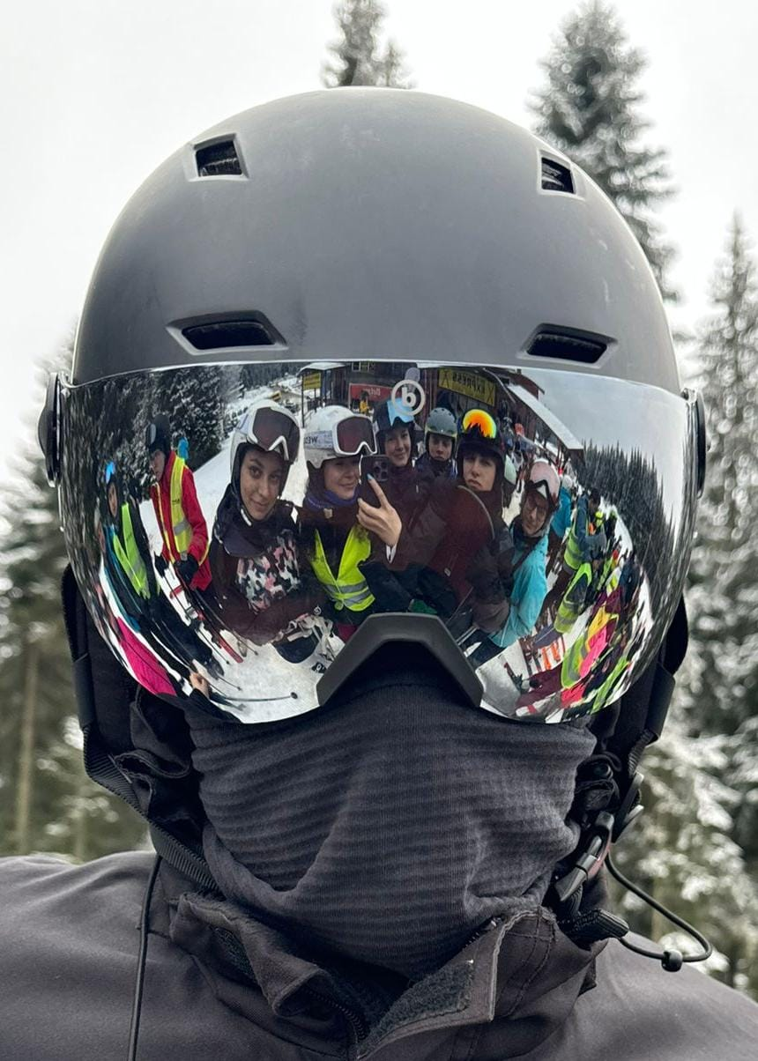📩 **Rezervă-ți locul acum și trăiește iarna altfel – activă, veselă și memorabilă!**